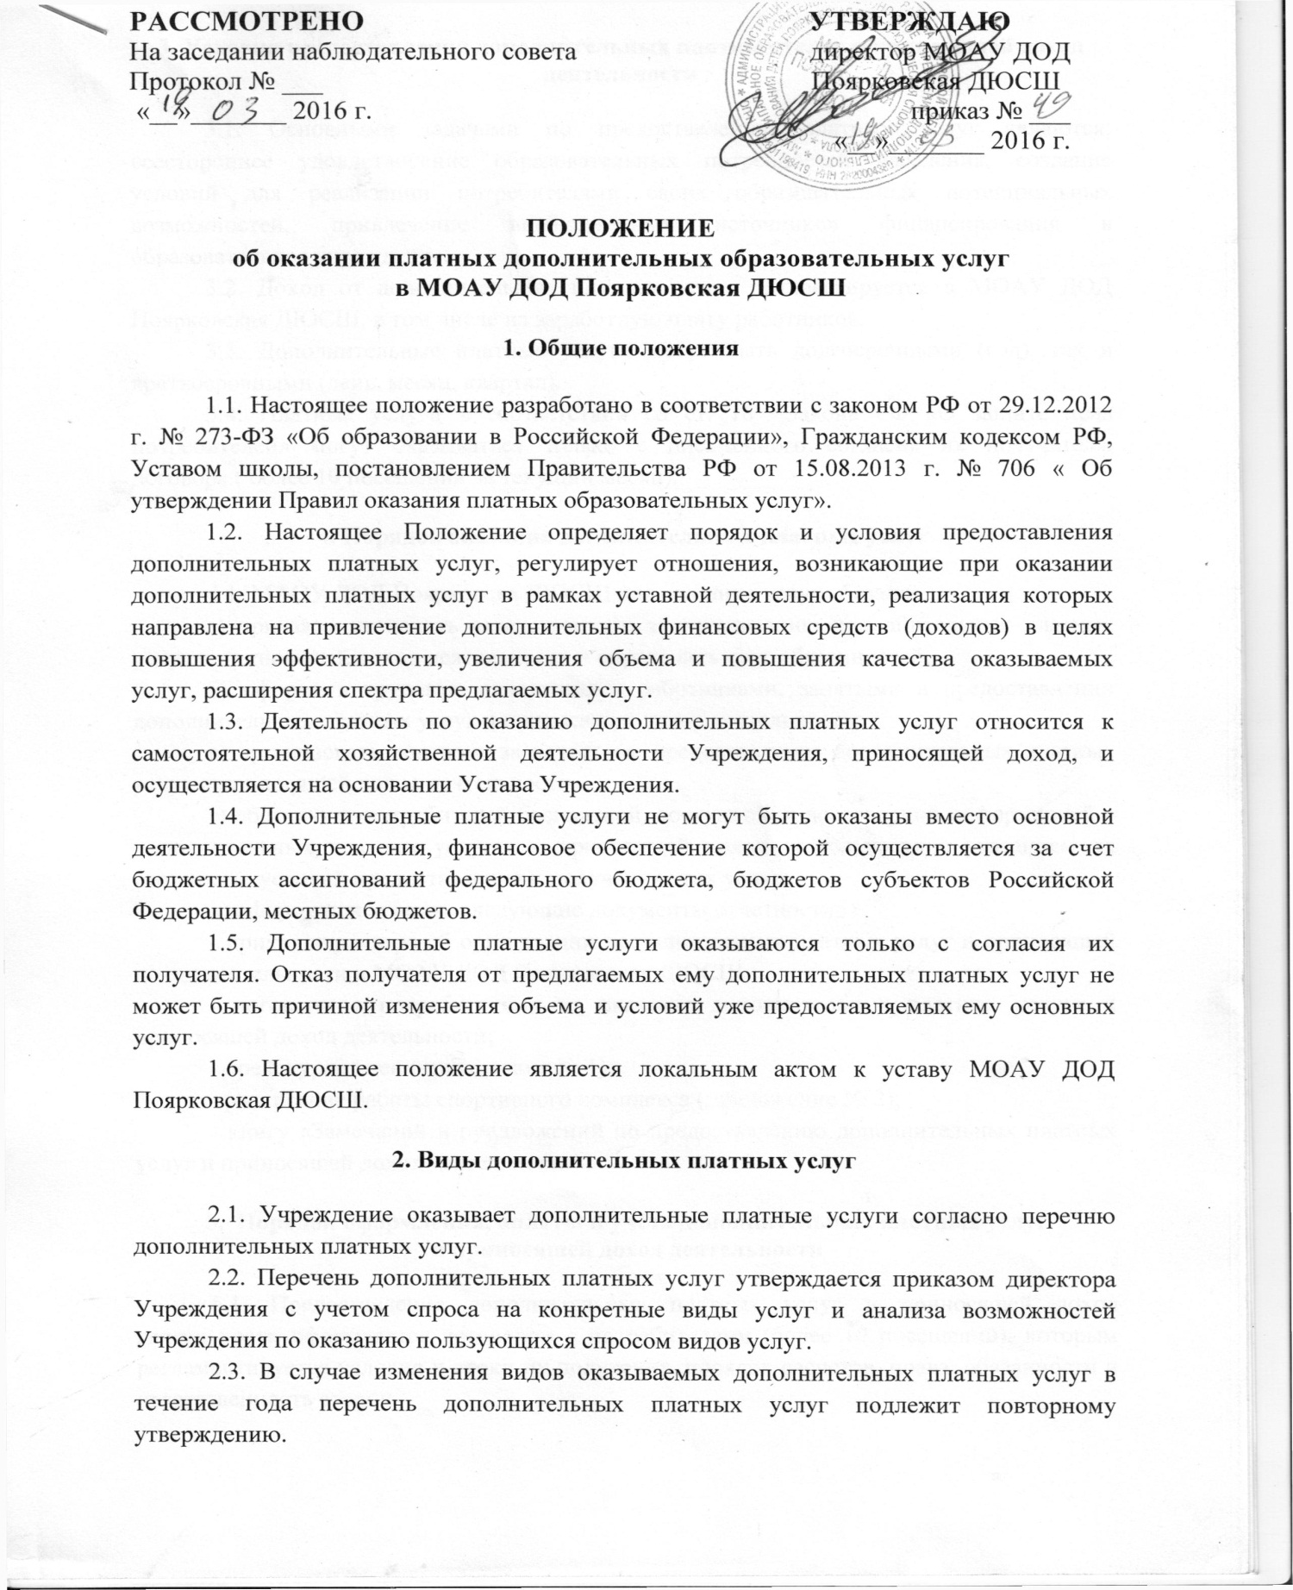

**3. Условия предоставления дополнительных платных услуг и приносящей доход деятельности**

3.1. Основными задачами по предоставлению платных услуг являются: всестороннее удовлетворение образовательных потребностей населения, создание условий для реализации потребителями своих образовательных потенциальных возможностей, привлечение внебюджетных источников финансирования в образовательное учреждение.

3.2. Доход от дополнительных платных услуг реинвестируется в МОАУ ДОД Поярковская ДЮСШ, в том числе на заработную плату работников.

3.3. Дополнительные платные услуги могут быть долгосрочными (год), так и краткосрочными (день, месяц, квартал).

3.4. Платные услуги в соответствии со ст. 16 Закона РФ «О защите прав потребителей» могут оказываться только с письменного согласия их получателя, договора.( более 10 посещений за текущий месяц).

**4. Порядок оказания дополнительных платных услуг**

4.1. МАОУ ДОД Поярковскя ДЮСШ для оказания услуг обязано:

а) приказом назначить ответственного за организацию дополнительных платных услуг и приносящей доход деятельности и определить круг обязанностей;

б) оформить трудовые отношения с работниками, занятыми в предоставлении дополнительных платных услуг и приносящей доход деятельности;

в) организовать контроль за качеством предоставления дополнительных платных услуг и приносящей доход деятельности;

г) обеспечить потребителей бесплатной, доступной, и достоверной информацией о дополнительных платных услугах и приносящей доход деятельности с указанием их стоимости, условий предоставления и получения этих услуг;

д) оформить и хранить следующие документы отчетности:

- приказ директора об организации дополнительных платных услуг и приносящей доход деятельности в МОАУ ДОД Поярковская ДЮСШ;

- договоры с потребителями на оказание дополнительных платных услуги и приносящей доход деятельности;

- прейскурант цен (приложение № 1);

- расписание работы спортивного комплекса (приложение № 2);

- книгу «Замечаний и предложений по предоставлению дополнительных платных услуг и приносящей доход деятельности».

**5. Порядок оформления, оплаты и учёта дополнительных платных услуг**

**и приносящей доход деятельности**

5.1. Предоставление дополнительных платных услуг и приносящей доход деятельности оформляется договором с потребителями (более 10 посещений), которым регламентируется условия и сроки их получения, порядок расчетов, права, обязанности и ответственность сторон.

5.2. Цены на дополнительные платные услуги и приносящей доход деятельности,  предоставляемые потребителям за плату,  устанавливаются на договорной основе или согласно, утвержденного прейскуранта цен.

5.3. Учреждение предоставляет льготы по оплате за оказание дополнительных платных услуг:

- для граждан пенсионного возраста и инвалидов.

5.4. Оплата услуги производится в МОАУ ДОД Поярковская ДЮСШ материально ответственному лицу. Денежные средства Потребитель передает в МУ «ЦБО» Отдел образования администрации Михайловского района по документам строгой отчетности (квитанция №, серия). При работе с организациями оплата производится по безналичному расчету, перечислением денежных средств на счет МОАУ ДОД Поярковскую ДЮСШ, с физическими лицами - наличный расчет.

5.5. Централизованная бухгалтерия отдела образования администрации Михайловского района ведет на основании договора статистический и бухгалтерский учёт результатов оказания дополнительных платных услуг и приносящей доход деятельности, составляет необходимую отчётность и предоставляет её в порядке и в сроки, установленные законодательством и иными правовыми актами Российской Федерации.

**6. Использование средств, поступивших от дополнительных платных услуг**

**и приносящей доход деятельности**

6.1. Средства, поступившие от платных услуг и приносящей доход деятельности распределяются на:

- не более 55 % от общей суммы полученного дохода направляется на выплату заработной платы работникам из числа внештатных сотрудников, оказывающие платные услуги по дополнительным образовательным программам;

- на отчисления от оплаты труда;

- проведение спортивно-массовых мероприятий не более 5 %;

- приобретение инвентаря и ремонт инвентаря;

- хозяйственные нужды;

**7.** **Права и обязанности сторон**

7.1. Учреждение обязано:

7.1.1. До заключения договора предоставить Потребителю достоверную информацию об Учреждении и оказываемых услугах, обеспечивающую возможность их правильного выбора.

7.1.2. Довести до сведения Потребителя, в том числе, путем размещения информации в удобном для обозрения месте, информацию об Учреждении, документы, предоставляющие право на оказание дополнительных платных услуг и регламентирующих этот вид деятельности; перечень и прейскурант дополнительных платных услуг; расписание занятий в порядке оказания дополнительных платных услуг;

7.1.3. По первому требованию Потребителя представить для ознакомления:  нормативно-правовые акты, регламентирующие деятельность Учреждения; сведения и документы, относящиеся к деятельности Учреждения по предоставлению дополнительных платных услуг.

7.1.4. Заключать договор только при наличии возможности оказать Потребителю услугу надлежащего качества.

7.1.5. Обеспечить оказание дополнительных платных услуг в полном объеме в соответствии с условиями договора об оказании дополнительных платных услуг.

7.1.6. Обеспечить контроль над качеством предоставляемых дополнительных платных услуг.

7.2. Учреждение имеет право:

7.2.1. Помещать информацию о дополнительных платных услугах в средствах массовой информации и сети Интернет.

7.3.  Потребитель обязан:

7.3.1. Предоставить в МОАУ ДОД Поярковскую ДЮСШ следующие документы:

- медицинский документ о состоянии здоровья;

- копию документа удостоверяющего личность;

- документ, подтверждающий наличие льготы у Заказчика.

7.3.2.Оплатить оказываемые услуги в порядке и сроки, указанные в договоре.

7.3.3. Обеспечить сохранность инвентаря и оборудования Учреждения.

7.3.4. Бережно относиться к имуществу Учреждения.

7.3.5. Соблюдать правила пожарной безопасности.

7.3.6. Соблюдать правила техники безопасности.

7.4. Потребитель имеет право:

7.4.1. Требовать предоставления услуг надлежащего качества.

7.4.2. Получать о предлагаемых услугах достоверную информацию бесплатно и в полном объеме.

**8. Ответственность сторон**

8.1. За неисполнение либо ненадлежащее исполнение обязательств по договору Учреждение и Потребитель несут ответственность, предусмотренную договором и законодательством Российской Федерации.

8.2. Должностные лица, виновные в нарушении настоящего Положения, несут ответственность в установленном законом порядке.

8.3. Претензии и споры, возникшие между Потребителем и Учреждением, разрешаются по соглашению сторон. В случае недостижения соглашения, спор разрешается в судебном порядке в соответствии с действующим законодательством РФ.

8.4. Лицо не предоставившее медицинский документ о состоянии здоровья отстраняется от занятия в тренажерном зале ;

8.5.При обнаружении недостатков оказанных дополнительных платных услуг, в том числе нарушение сроков или оказание услуг не в полном объеме, Потребитель вправе по своему выбору потребовать:

- безвозмездного оказания дополнительных платных услуг, в том числе оказания дополнительных платных услуг в полном объеме в соответствии с договором;

- соответствующего уменьшения стоимости оказанных дополнительных платных услуг;

- расторгнуть договор, предупредив об этом Учреждение.

8.6. Потребитель вправе расторгнуть договор и потребовать полного возмещения убытков, если в установленный договором срок недостатки оказанных дополнительных платных услуг не устранены Учреждением или имеют существенный характер.

8.7. Если Потребитель не внес своевременно или не в полном объеме плату за услуги, предусмотренные договором, Учреждение вправе отказаться от выполнения условий договора или оказать услуги не в полном объеме.

8.8. Для записи замечаний и предложений Потребителей, получающих дополнительные платные услуги, в Учреждении ведется "Книга жалоб и предложений".

**9. Контроль над предоставлением платных услуг.**

9.1. Контроль над организацией и качеством предоставления дополнительных платных услуг, а также правильностью взимания платы осуществляет в пределах своей компетенции:

- Отдел образования администрации Михайловского района.

